2012-2013鲁教版初中化学单元测练题测试卷(无答案)（九）
班别 学号 姓名 成绩
一、选择题（本大题共15小题，每小题2分，共30分，每小题只有一个选项符合题意）
1．我们生活在物质的世界里，而物质在不断地变化。以下属于物理变化的是（ ）。
A．食物腐烂 B．酒精挥发 C．菜刀生锈 D．大米酿酒
2．下列物质中，属于纯净物的是（ ）。
A．太子奶 B．鲜橙汁 C．豆浆 D．冰水共存物
3．下列物质的用途与物质的化学性质有关的是（ ）。
A．石墨做润滑剂 B．活性炭做冰箱里的除臭剂
C．氧气供给呼吸 D．金刚石用于制作玻璃刀
4．下列现象中，不是直接利用化学反应所产生的能量的是（ ）。
A．办公室中用空调取暖 B．人用食物维持体温和日常活动
C．家庭用煤气做饭 D．发射火箭
5．下列能源中，不会对环境造成污染，而且取之不尽的是（ ）。
A．石油 B．天然气 C．氢气 D．太阳能
6．小强通过化学方程式知道，电解水时生成氢气和氧气的体积比是2 : 1，但实验所得数据中氢气和氧气的体积比略大于2 : 1。针对这一发现，你认为下列做法不可取的是（ ）。
A．反复多次做实验查找原因；B．检查实验装置是否漏气
C．实验所得数据与理论值相差不多，可以认为实验已经成功
D．大胆提出假设：氧气比氢气易溶于水
7．从安全、环保、节能、简便等方面考虑，实验室制取氧气的最佳方法是（ ）。
A．通电使水分解：2H₂O 通电 2H₂↑＋O₂↑
B．过氧化氢催化分解：2H₂O₂ MnO₂ 2H₂O＋O₂↑
C．氯酸钾加热分解：2KClO₃ MnO₂ 2KCl＋3O₂↑
△
D．高锰酸钾加热分解：2KMnO₄ △ K₂MnO₄＋MnO₂＋O₂↑
8．空气是一种重要的自然资源，下列关于空气的说法正确的是（ ）。
A．空气是由多种气体组成的混合物
B．空气中大部分的气体是N₂，所以空气是纯净物
C．我们呼吸是吸入空气，呼出的全部是CO₂
D．空气污染指数的数值越大，说明空气质量越好
9．已知市售脑黄金（DHA）的化学式为C₂₅H₅₁COOH，下列关于脑黄金的说法不正确的是（ ）。
A．脑黄金属于氧化物
B．脑黄金分子中C、H、O三种元素的原子个数比为13 : 26 : 1
C．脑黄金由碳、氢、氧三种元素组成
D．C₂₅H₅₁COOH中各元素化合价的代数和为零
10．下列有关一氧化碳的说法正确的是（ ）。
A．一氧化碳是有刺激性气味的毒气
B．在炉子上放一盆水，可以避免一氧化碳中毒
C．一氧化碳和二氧化碳都是由碳和氧两种元素组成的，所以它们的化学性质相似
D．一氧化碳既有可燃性，又有还原性
11．“绿色化学”是2l世纪化学发展的主导方向，“绿色化学”要求从根本上消灭污染，是一门能彻底阻止污染产生的科学，它包括“绿色生产”和“绿色销毁”等内容。2007年湛江市在整顿音像市场的活动中，查获了一批盗版光盘，并进行了“绿色销毁”。以下做法属于“绿色销毁”的是（ ）。
A．泼上汽油焚烧 B．倾倒入大海中
C．深埋于土中 D．碾压粉碎后回收再利用
12．燃料电池是一种将化学反应所产生的能量直接转换成电能的装置。下列燃料电池比较适合在宇宙飞船上使用的是（ ）。
A．O₂，CH₄燃料电池 B．O₂，C₂H₅OH燃料电池
C．O₂，H₂燃料电池 D．O₂，CO燃料电池
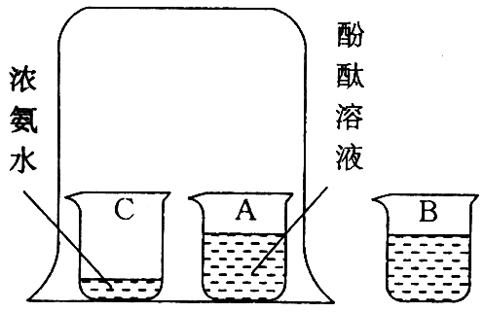
13．下列现象说明分子间有间隔的是（ ）。
A．实验如右图，观察到A烧杯（盛有酚酞溶液）中的
溶液随着时间的变化由无色变成红色
B．25m³的石油气在加压的情况下可装入容积为0.024m³
的钢瓶中
C．香水、汽油要密闭保存；
D、糖溶于水使水有甜味
14．下列灭火方法不恰当的是（ ）。
A．森林着火，可在火区周围伐木开辟隔离带
B．高层住宅着火，可用高压水龙头灭火
C．精密仪器着火，可用液态二氧化碳灭火器灭火
D．电器短路着火，可用泡沫灭火器灭火
15．某化学活动小组做了如下四个设想，你认为具有可行性的是（ ）。
A．工业上可用“蒸馏法”淡化海水来解决我国的淡水危机
B．为了减少水体的污染，农业上禁止使用化肥和农药
C．当石油枯竭时，可用高梁、玉米和薯类来制造酒精代替汽油作为内燃机的燃料
D．工业上可制造大量的石灰水，来控制空气中二氧化碳的含量不断上升
二、填空题（本大题共4小题，共40分）
16．为了书写和学术交流的方便，化学上通常用一些化学符号表示物质、粒子等，请用化学符号填空：
（1）空气中含量最多的气体 ；（2）地壳中含量最多的元素 ；
（3）“枝江大曲”中的主要成分（酒精） ；
（4）能进入人体血液中的亚铁离子 。
17．用下列物质的化学式填空：氢气、氧气、木炭、二氧化碳、一氧化碳、甲烷。
（1）能使带火星的木条复燃的是 ；
（2）能用于填充气球的是 ；
（3）天然气的主要成分是 ；
（4）能使紫色石蕊试液变红的气体是 ，它与水反应的化学方程式是 ；
（5）能把灼热的氧化铜还原成铜的气体化合物是 ，该反应的化学方程式是
。
18．有一种气体，可能含有氢气、一氧化碳、二氧化碳、甲烷、氮气中的一种或几种，对气体进行下列实验：
（1）将该气体通入澄清石灰水中，石灰水没有明显变化，则该气体中一定不含有 。（用化学式填写，下同）
（2）点燃该气体，在火焰上方罩一个冷而干的烧杯，烧杯内壁有水珠生成，将烧杯迅速倒过来，在烧杯中注入澄清石灰水，石灰水没有明显变化，则该气体中一定不含有
， 一定含有 ，可能含有 。
19．2005年4月1日，在江苏省淮安市境内的高速公路上，一辆运载氯气（Cl₂）的罐装车与一辆客车相撞，造成几十名人员伤亡。氯气是一种黄绿色、有毒、有强烈刺激性气味的气体，在相同条件下密度比空气大，能溶于水，并与水发生反应生成盐酸（HCl）和次氯酸（HClO）。
（1）根据以上信息，可知氯气的物理性质有 。
（2）氯气罐内为液氯，（Cl₂），因对氯气罐的泄漏处理不当，使液氯急剧挥发而产生爆炸。造成氯气罐爆炸的直接原因属于 变化。
（3）消防队员用高压水枪喷水，以溶解弥漫在空气中的氯气。写出氯气与水反应的化学方程式： 。
（4）抢险中，将液氯抽出排放到含Ca（OH）₂的水池中，使氯气不再对周围居民造成危害。已知氯气与Ca（OH）₂反应的化学方程式为2Cl₂＋2Ca（OH）₂ CaCl₂＋Ca（ClO）₂＋2X，则X的化学式为 。
三、简答题（共5分）
20．某次考试命题后留下很多稿纸，须要集中销毁。销毁的方法有很多，通常由两三个人将它们烧掉。为了快速、充分地烧掉这些稿纸，最简单的操作方法是怎样的？其原理（理由）是什么？简述用燃烧的方法销毁保密资料的优缺点。

四、实验题（本大题共2小题，共15分）
21．（5分）小佳在实验室中发现一种黑色粉末和一瓶标签破损的无色溶液（如右图所示），她取少量黑色粉末与溶液混合，发现立即产生了大量无色的气泡。
H₂
（1）对这两种物质是什么她进行了大胆猜想。小佳的猜想可能是：
① ；② 。
（2）请你帮助小佳同学完成实验，以证明猜想①是正确的。
实 验 步 骤 | 实 验 记 录 | 实 验 结 论
(i) 取少量黑色粉末于试管中，滴加少量无色溶液  (ii) | (i) 有气泡产生  (ii) | 产生的气体是  ，  原猜想①成立。
22．（10分）某兴趣小组利用下列装置进行实验室制取和收集气体的实验，请回答：
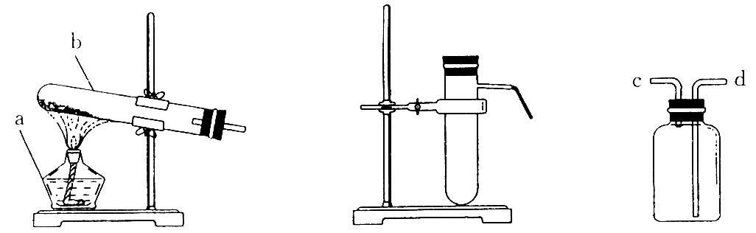

A B C

（1）指出仪器名称：a ；b 。
（2）若用过氧化氢制取氧气，应选用（填“A”或“B”），在气体发生装置中可以加入的固体物质是 （用化学式填写），反应的化学方程式为 。
（3）若用加热高锰酸钾的方法制取氧气，应选用的气体发生装置是 （填“A”或“B”），
反应的化学方程式为 。
（4）若B装置中装有石灰石和盐酸，则该装置可用于制取 （用化学式填写）；若用C装置收集该气体，应将发生装置的出气口连到 端（填“c”或“d”）。
五、计算题（本大题共10分）
23．某厂用石灰石（主要成分是CaCO₃高温煅烧制得生石灰（主要成分是CaO）和二氧化碳，若每天消耗含杂质5％的石灰石原料300t。请根据计算回答下列问题：
（1）理论上每天可生产氧化钙多少吨（假设杂质受热不分解）？
（2）若每吨石灰石以100元的价格买入，制得的生石灰（含原杂质）以每吨250元卖出，除每吨石灰石原料生产的加工厂费为30元外，则该厂每天可获利润多少元?

